Основы теории передачи и приема дискретных сообщений в системах подвижной радиосвязи.

§ 1. Сигналы систем передачи дискретных сообщений.

В настоящее и будущее время все системы подвижной радиосвязи будут основаны на принципах передачи дискретных сообщений, так как данные методы передачи являются наиболее помехоустойчивыми.
Дискретное сообщение – конечная совокупность знаков, отображающая ту или иную информацию. Структурная схема цифрового устройства передачи информации, кодированной речи может быть представлена в следующем виде:
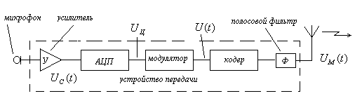
Рис.2.1.1
Схема включает в себя микрофон, преобразующий колебания воздуха в аналоговый электрический сигнал, который усиливается и поступает в аналогово – цифровой преобразователь (АЦП), где преобразуется в цифровой двоичный код. В основе АЦП лежит сравнение выборок аналогового сигнала с некоторым набором эталонов, которые называют условиями квантования.
Промежуток между двумя ближайшими уровнями квантования, называют шагом квантования. Следовательно, на выходе АЦП аналоговый сигнал принимает «фиксированные» значения на множестве. Это множество является дискретным, так как оно состоит из счетного числа элементов. Его называют алфавитом дискретного источника сообщения, в качестве которого можно рассматривать АЦП. В АЦП или в кодере производится дальнейшее кодирование сигнала.

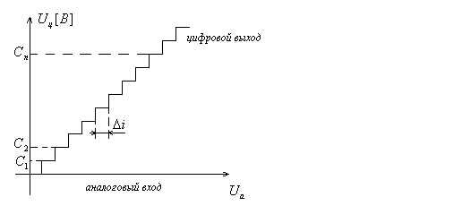
Рис.2.1.2
Операция преобразования дискретного сообщения в последовательность кодовых символов (например, чисел) называется кодированием.
Простейшим видом кодирования является запись числа в какой либо системе исчисления, то есть сообщение, можно записать в виде:
(2.1.1)
где, - разрядность кода (значение разряда кода).
Другими словами, каждое дискретное сообщение можно представить набором единиц и нулей. Но так как мы имеем дело с физическими системами, то «0» или «1» мы должны поставить в соответствие некоторый физический процесс – сигнал, материализующий эти элементы. Сигналы можно описывать функциями, зависящими от времени. Назовем сигналы, отображающие «0» или «1», единичным элементом сигнала. Пусть - ЕЭС, отображающий «1», а - ЕЭС, отображающий «0».
Наиболее важным признаком, определяющим помехоустойчивость систем связи, является форма единичного элемента сигнала.
В качестве единичных элементов сигнала используют прямоугольные сигналы: однополюсный, двухполюсный, биимпульсный, а также квазипрямоугольный сигнал типа «приподнятый косинус». Форма, спектральной плотности мощности этих сигналов, а также примеры их реализаций имеют вид:
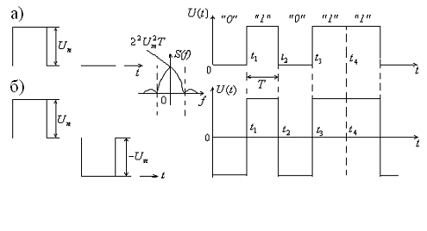
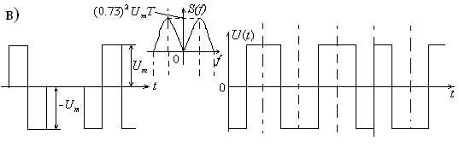
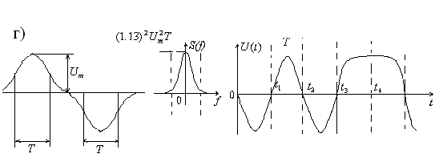
Рис.2.1.3
а) однополюсный;
б) двухполюсный;
в) биимпульсный;
г) «приподнятый косинус».
- длительность переданного значащего разряда кода.
Сигнал «приподнятый косинус» получают путем «пропускания» прямоугольного сигнала через фильтры. Это делают с целью уменьшения эффективной полосы пропускания (полосы частот, где сосредоточено 90% мощности сигнала) и снижения линейных искажений в тракте передачи сигнала.
В кодере устройства передачи также осуществляется сжатие (компаундирование) сообщений, а также помехоустойчивое кодирование.
Сигнал на выходе кодера можно представить в виде последовательного телеграфного сигнала, который можно разложить по единичным элементам сигнала:
(2.1.2)
где - момент времени, в который передаются значащие разряды;
- единичные моменты сигналов, где или 2, в зависимости от чего передается сигнал «1» или «0». Так как заранее неизвестно, что передается в канал связи «1» или «0», поэтому сигнал можно рассматривать как случайный временной процесс.
Если в последовательности все интервалы одинаковы для любого, то такой сигнал называется синхронным (изохронным). Тогда выражение (2.1.2) можно переписать в виде:
.
В противном случае, когда, сигнал называют асинхронным (анизохронным).
Величина, обратная интервалу времени передачи единичного значащего разряда, называется скоростью модуляции.
Для согласования сигнала с выхода кодера со средой распространения, последовательный сигнал подвергается вспомогательному модуляционному кодированию. - тый единичный сигнал на выходе модулятора можно записать в виде суммы квадратурных компонент:
(2.1.3)
где - функции времени, задающие форму модулируемого единичного элемента сигнала;
- вещественные коэффициенты, которые можно рассматривать как двухмерные символы модуляционного кода;
- модулирующая циклическая частота (частота несущей гармоники).
При условии выражение (2.1.3) можно переписать в виде:
(2.1.4)
где,.
Функция определяет форму огибающего синусоидального импульса, которую можно рассматривать как
для.
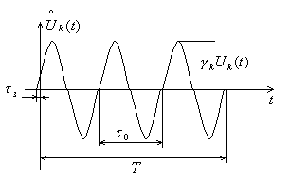
Графиком функции (2.1.3) является общая синусоида, амплитуда которой при равна, начальная фаза равна, частота следования.
Рис.2.1.4
Другое представление смодулированного единичного элемента сигнала можно представить в виде вектора с координатами (0,0) и. Множество точек образуют сигнальную сетку плоскости.
Рассмотрим основные ступени модуляции ЕЭС, используемые для передачи дискретных сообщений.
1) Амплитудная модуляция. Основные математические соотношения для передачи:
«1»:
«0»:.
При этом. Тогда двумерный вектор будет иметь вид:

Рис.2.1.5
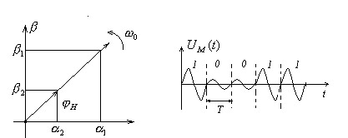
Точки будут располагаться на одной прямой.
2) Фазовая модуляция. Основные математические соотношения, описывающие модуляцию ЕЭС:
«1»:
«0»:
Векторы на сигнальной плоскости будут располагаться на одной прямой, по направлению в разные стороны диаграммы.
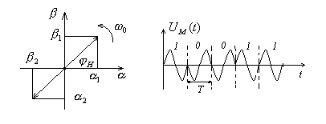
Рис.2.1.6
Частотная модуляция с разрывом фазы.
«1»:
«0»:.

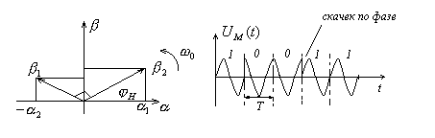
Рис.2.1.7
Векторы сигналов «1» и «0» расположены на сигнальной плоскости перпендикулярно друг другу.
Важной задачей модуляционного кодирования является обеспечение максимальной помехоустойчивости при передаче сигналов в эфире. При этом вводится понятие расстояния между единичными элементами сигналов. Для бинарных сигналов расстояние определяется метрикой пространства Гильберта:
(2.1.5)
При условии, что (2.1.4) единичные элементы и смодулированных сигналов и являются финишными функциями конечной энергии, то есть, для . Величина по существу обозначается как корень квадратный из работы совершенной сигналом, являющемся разностью. Значение однозначно определяет вероятность ошибочного приема сигнала. Поэтому в канале, в котором действует только гауссовская основная помеха, решают задачу обеспечения возможно большего значения, то есть.
Подставляя (2.1.3) в (2.1.4), получим выражение для расстояния между единичными элементами сигнала, которое полностью определяется координатами сигнальных сеток:
.

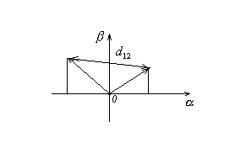
Рис.2.1.8
С учетом сказанного, для приведенных выше ступеней модуляции, получим максимальное расстояние между сигнальными точками:
1) АМ. Положим
.
2) ФМ.
.
3) ЧМ с разрывом фазы..
.
Отсюда можно сделать вывод, если энергии единичных элементов сигнала равны, то наиболее помехоустойчивым оказывается метод ФМ с противоположными по знаку элементами единичных сигналов, так как в этом случае расстояние по Гильберту максимально.

